Mortadella di Suino Brado
Da questo particolare suino ottenuto da incroci fra la nobile cinta senese e il selvatico cinghiale nasce casualmente una delle più straordinarie ed eleganti carni di suino.
Allevato allo stato brado in totale libertà, si nutre dei prodotti del bosco e sottobosco, arricchito da alimentazione NATURALE e BIOLOGICA che “La Vallata” stessa produce.
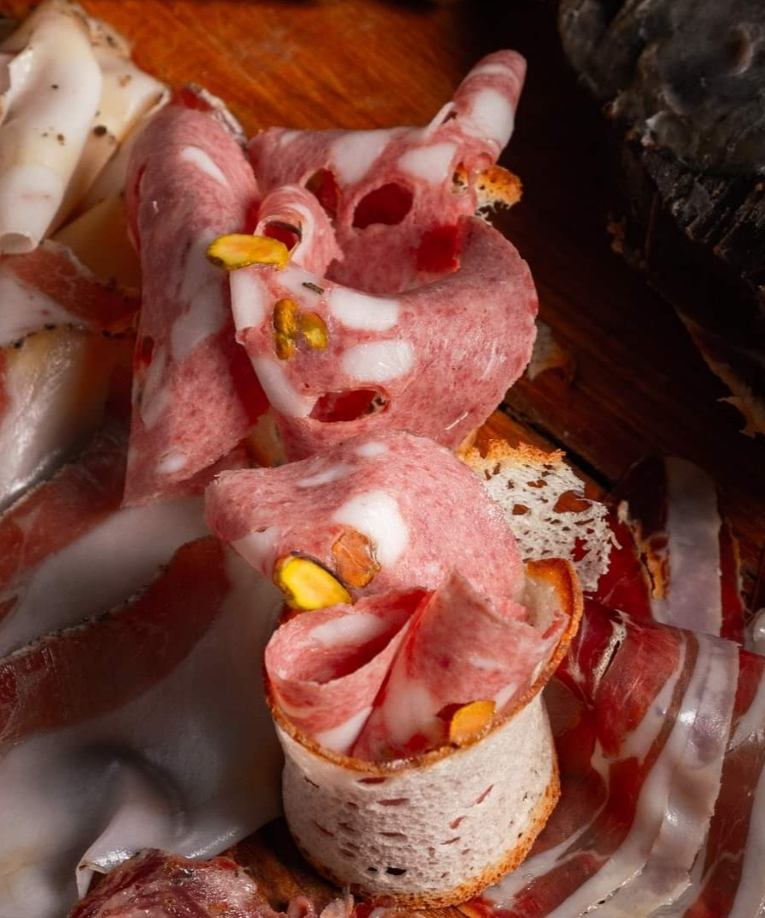

DESCRIZIONE PRODOTTO:
Dalla nobile arte norcina nasce questo mortadella. Prodotto artigianale ottenuto secondo la tradizione classica arricchito di pistacchi

Confezione: prodotto sottovuoto vendita a peso

UTILIZZO:
Ottimo prodotto da servire come aperitivo, in particolari taglieri, leggermente gratinato sulla piastra o addirittura reso un ripieno per tortelli e ravioli, ma da non disdegnare ma i in abbondante quantità all’interno di una bella focaccia calda e, perché no, su una particolare Pizza Gourmet con del formaggio Caprino.

PRODOTTO E CONFEZIONATO PER:
Soc. Agricola “La Vallata” Sas di Carlo Giusti – Lajatico (pisa) info@lavallatalajatico.it
T. +39 0587640017

PRODOTTO E CONFEZIONATO PRESSO:

N° LABORATORIO:
_{INGREDIENTI:}
Spalla di suino brado(80%), pistacchi, aromi naturali, E250
_{SHELF LIFE:scadenza 60 giorni}
_{MODALITA’ DI CONSERVAZIONE:}
conservare a temperatura tra 0° e 4°C. Non forare la confezione.
Aprire il sottovuoto e riossigenare prima del consumo

VALORI NUTRIZIONALI
medi per 100gr di prodotto:

Energia:……….239 k/cal 997 k/j
Grassi totali………………….15,0 g
Di cui Acidi Grassi Saturi.. 4,9 g
Carboidrati………………… < 0,5 g
Di cui Zuccheri ……………< 0,5 g
Proteine …………………………26 g
Sale ……………………………….3,0 g

